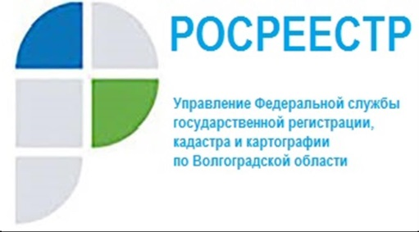

Неиспользование по целевому назначению садового участка

В Управление Росреестра по Волгоградской области поступают обращения о неиспользовании по целевому назначению садовых участков. Со временем такие участки зарастают травой, кустарниками, сорняками, что приводит к нежелательным последствиям для соседних землепользователей.
На вопросы, возникающие у заявителейо неиспользовании по целевому назначению садовых участков, ответил начальник отдела государственного земельного надзора Управления Вячеслав Грацкий.

Вопрос: как госземинспектор определяет, что земельный участок, предназначенный для садоводства, не используется?

Ответ: в ходе выездного обследования осуществляется осмотр земельного участка, при наличии сухостоя, сорной растительности, отсутствии признаков обработки почвы, можно сделать вывод о том, что земельный участок не используется продолжительное время.

Вопрос: какой нормой предусмотрена ответственность за неиспользование садового участка?

Ответ: административная ответственность за неиспользование земельного участка, предназначенного для садоводства и огородничества, установлена частью 3 статьи 8.8. Кодекса Российской Федерации об административных правонарушениях,размер штрафа для граждан составляет от двадцати тысяч до пятидесяти тысяч рублей.

Вопрос: какая практика сформировалась при рассмотрении вопросов о привлечении к административной ответственности подконтрольных лиц за неиспользование садовых участков?

Ответ: для установления состава административного правонарушения, предусмотренного данной правовой нормой, необходима обязательная совокупность двух условий: указанный в статье вид разрешенного использования земельного участка и предусмотренная федеральным законом обязанность по использованию такого земельного участка в течение установленного законом срока.
Отношения, возникающие в связи с ведением гражданами садоводства и огородничества для собственных нужд, регулируются Федеральным законом от 29.07.2017 № 217-ФЗ «О ведении гражданами садоводства и огородничества для собственных нужд и о внесении изменений в отдельные законодательные акты Российской Федерации» (далее – Закон № 217-ФЗ).
Законом № 217-ФЗ определено, что садовый земельный участок - земельный участок, предназначенный для отдыха граждан и (или) выращивания гражданами для собственных нужд сельскохозяйственных культур с правом размещения садовых домов, жилых домов, хозяйственных построек и гаражей; огородный земельный участок - земельный участок, предназначенный для отдыха граждан и (или) выращивания гражданами для собственных нужд сельскохозяйственных культур с правом размещения хозяйственных построек, не являющихся объектами недвижимости, предназначенных для хранения инвентаря и урожая сельскохозяйственных культур.
Срок, в течение которого гражданину необходимо приступить к использованию земельного участка, предоставленного для садоводства и огородничества, указанным законом не установлен.
Таким образом, основания для возбуждения дела об административном правонарушении по факту неиспользования земельного участка для садоводства или огородничества в настоящее время в действующем законодательстве отсутствуют.

С уважением,
Балановский Ян Олегович,
Пресс-секретарь Управления Росреестра по Волгоградской области
Mob: +7(937) 531-22-98
E-mail: pressa@voru.ru

